Corporación Universitaria Iberoamericana

Análisis y diseño de sistemas

Identificar el proyecto tecnológico a trabajar

Formulación del proyecto: Plataforma de reclutamiento empresarial TalentoLink
TalentoLink: página web para la gestión y la automatización de hojas de vida en las empresas

Actividad 1

Erolin yedicza Angel Lemus y Andres Felipe Campo Serna

Docente: Tatiana Cabrera

04 de octubre de 2026

Introducción
El presente documento formula el proyecto TalentoLink, una plataforma web orientada al módulo de negocio de un portal de empleo similar a Computrabajo. Su propósito es que las empresas publiquen vacantes, reciban hojas de vida de manera centralizada y gestionen a los candidatos durante todo el proceso de selección.
El objetivo principal es construir una solución de software de calidad que reduzca el tiempo y el desorden con que las pequeñas y medianas empresas colombianas donde reciben y filtran las postulaciones. Hoy muchas de ellas dependen del correo electrónico y de WhatsApp, lo que provoca pérdida de información y decisiones lentas.
Para lograrlo, el documento aplica los conceptos de la gestión de proyectos de software propuestos por Pressman y Sommerville: definición del problema, objetivos, alcance, estructura de desglose del trabajo (EDT), matriz de riesgos, cronograma y presupuesto. También retoma los principios de manufactura aplicados al software, que buscan eliminar desperdicios y entregar valor al cliente desde las primeras iteraciones.
Como reflexión inicial, nuestro equipo considera que la calidad del resultado no depende solo del código, sino de una planeación clara y ordenada. Un proyecto bien formulado permite anticipar riesgos, controlar costos y responder a lo que realmente necesitan las empresas y los candidatos.

Descripción del problema
Las pymes del sector productivo colombiano (comercio, servicios, manufactura y tecnología) no cuentan con una herramienta propia y económica para recibir y organizar las hojas de vida de sus aspirantes. El proceso de reclutamiento se realiza de forma manual y dispersa.
Situación actual. Cuando una empresa necesita personal, publica la vacante en redes sociales o en grupos de mensajería y pide que le envíen la hoja de vida por correo o por WhatsApp. Esto genera los siguientes problemas:
- Las hojas de vida llegan en formatos distintos (PDF, Word, fotos) y por canales diferentes, por lo que se pierden o se duplican.
- El encargado de talento humano revisa cada documento a mano, sin filtros por experiencia, nivel de estudios, ciudad ni aspiración salarial.
- No existe un registro del estado de cada candidato (recibido, en revisión, entrevista, descartado, contratado), ni un historial para futuras vacantes.
- Los aspirantes no reciben respuesta, lo que deteriora la imagen de la empresa.
- Los datos personales se almacenan sin control, lo que expone a la empresa frente a la Ley 1581 de 2012 de protección de datos personales.
Necesidad. Las empresas requieren un sistema centralizado donde publicar ofertas, recibir postulaciones estructuradas, filtrar candidatos y hacer seguimiento al proceso de selección, con un costo accesible para su tamaño.

Posibles soluciones. Se evaluaron tres alternativas:
Alternativas | Ventajas | Desventajas
Seguir con correo y hojas de cálculo | Sin costo inicial | No escala, no filtra, alto riesgo de pérdida de datos
Pagar planes de portales existentes | Gran volumen de candidatos | Costo alto para pymes, poca personalización, datos fuera de la empresa
Desarrollar TalentoLink (propuesta) | Filtros, seguimiento y reportes a la medida, modelo por suscripción económico | Requiere inversión inicial y tiempo de desarrollo
El equipo selecciona la tercera alternativa: desarrollar una plataforma web propia enfocada en el lado empresarial del reclutamiento.

Objetivos

Objetivo general
Desarrollar una página web que permita a las empresas publicar vacantes, recibir hojas de vida de forma centralizada y gestionar el proceso de selección de candidatos, aplicando buenas prácticas de ingeniería de software y gestión de proyectos.

Objetivos específicos
- Identificar los requerimientos funcionales y no funcionales del módulo empresarial mediante entrevistas y encuestas a por lo menos cinco empresas.
- Diseñar la arquitectura, el modelo de base de datos y las interfaces de usuario de la plataforma.
- Construir los módulos de registro de empresas, publicación de vacantes, recepción de hojas de vida, filtrado de candidatos y seguimiento del proceso.
- Implementar mecanismos de seguridad y tratamiento de datos personales conforme a la Ley 1581 de 2012.
- Validar la plataforma con pruebas funcionales, de usabilidad y de rendimiento con empresas piloto.
- Desplegar la solución en un servicio de nube y documentar su uso para empresas y administradores.

Justificación
TalentoLink se justifica porque convierte un proceso manual, lento y riesgoso en un flujo digital ordenado, a un costo que una pyme puede asumir. Un proyecto de software tiene éxito cuando responde a una necesidad real del negocio y se gestiona con el alcance, el tiempo y el costo controlados.
Descripción de la solución. La plataforma ofrece a cada empresa un panel donde publica vacantes con requisitos definidos. Los aspirantes se postulan mediante un formulario estándar y adjuntan su hoja de vida en PDF. La empresa filtra por experiencia, estudios, ciudad y salario, cambia el estado de cada candidato, agenda entrevistas y consulta reportes del proceso.
Impacto en el corto plazo (0 a 6 meses). Las empresas piloto dejan de recibir hojas de vida por correo y WhatsApp. Se reduce el tiempo de revisión inicial y se cuenta con un registro único de postulaciones.
Impacto en el mediano plazo (6 a 18 meses). Las empresas construyen un banco propio de candidatos reutilizable para nuevas vacantes. Se mide el tiempo promedio de contratación y se mejora la comunicación con los aspirantes.
Impacto en el largo plazo (más de 18 meses). La plataforma crece en número de empresas suscritas e incorpora funciones como puntuación automática de hojas de vida, integración con bolsas de empleo públicas y analítica de talento.
Respuesta a los stakeholders.
Interesados | Necesidades | Respuestas de TalentoLink
Empresas (gerentes y talento humano) | Recibir y filtrar candidatos rápido | Panel de vacantes, filtros y estados del proceso
Aspirantes | Postularse fácil y saber en qué va su proceso | Formulario único y notificaciones por correo
Equipo de desarrollo | Requisitos claros y alcance controlado | EDT, cronograma y criterios de aceptación definidos
Inversionista | Retorno de la inversión | Modelo de suscripción mensual por empresa
Entes de control | Cumplimiento legal | Autorización y tratamiento de datos según Ley 1581 de 2012

Alcance del proyecto
El proyecto entrega, en 20 semanas, una versión funcional (producto mínimo viable) del módulo empresarial de TalentoLink, probada con tres empresas piloto en Bogotá.

Incluye
- Registro e inicio de sesión de empresas, con roles de administrador y reclutador.
- Publicación, edición, pausa y cierre de vacantes.
- Página pública de cada vacante con formulario de postulación y carga de hoja de vida en PDF.
- Bandeja de candidatos por vacante, con filtros por experiencia, estudios, ciudad y aspiración salarial.
- Estados del candidato: recibido, en revisión, entrevista, descartado y contratado.
- Notificaciones por correo a la empresa y al aspirante.
- Reportes básicos: postulaciones por vacante y tiempo promedio de cierre.
- Autorización de tratamiento de datos personales en cada postulación.

No incluye
- Aplicación móvil nativa (la web será adaptable a celulares).
- Pasarela de pagos en línea para las suscripciones.
- Análisis de hojas de vida con inteligencia artificial.
- Pruebas psicotécnicas o videoentrevistas integradas.
- Integración con portales externos de empleo.

Restricciones
- Tiempo: 20 semanas, del 5 de octubre de 2026 al 19 de febrero de 2027.
- Presupuesto: máximo $ 66.000.000 COP (ver presupuesto).
- Equipo: tres integrantes con dedicación parcial, apoyados por perfiles contratados.
- Tecnología: desarrollo web con software libre y despliegue en un proveedor de nube con plan de bajo costo.
- Legal: cumplimiento obligatorio de la Ley 1581 de 2012 y el Decreto 1377 de 2013.

Criterios de aceptación
- Una empresa puede registrarse, publicar una vacante y recibir postulaciones sin ayuda del equipo técnico.
- Los filtros devuelven resultados en menos de 3 segundos con 1.000 hojas de vida cargadas.
- El 100 % de las postulaciones registra la autorización de tratamiento de datos.
- Las pruebas funcionales pasan sin errores críticos ni altos abiertos.
- Las tres empresas piloto califican la usabilidad con un promedio mínimo de 4 sobre 5.
- Se entregan el manual de usuario, el manual técnico y el código fuente en el repositorio.

Estructura del desglose del trabajo (EDT)
El trabajo se divide en seis paquetes que siguen el ciclo de vida del software, desde la gestión del proyecto hasta la implantación con empresas piloto.
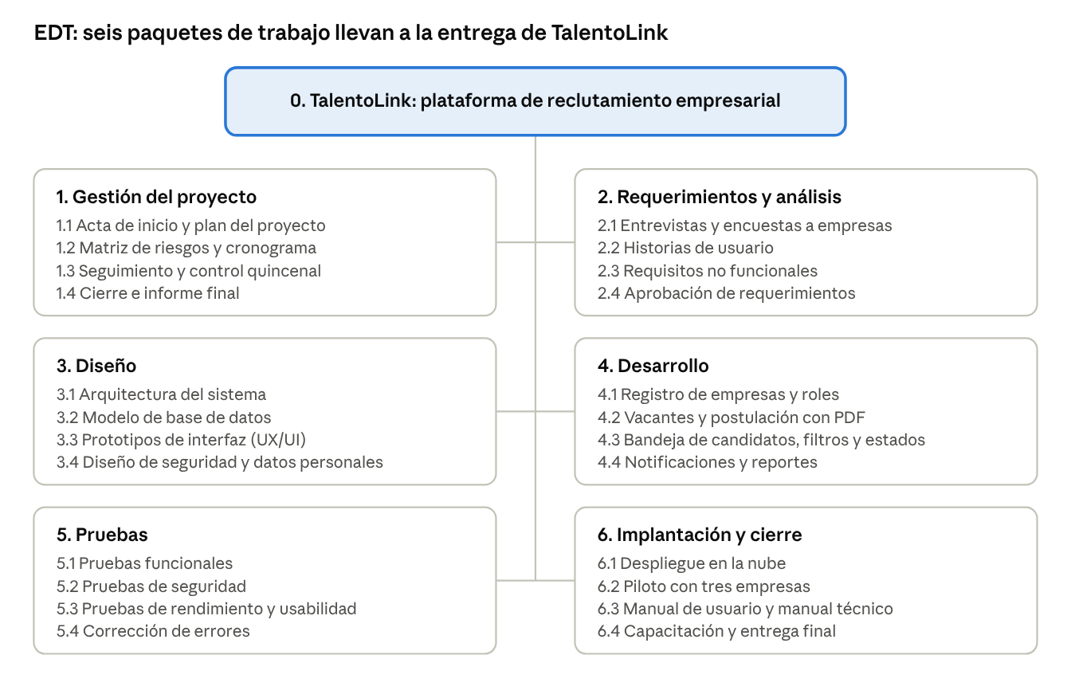
Figura 1. Estructura de desglose del trabajo (EDT) · 6 paquetes, 24 entregables
Cada entregable de segundo nivel tiene un responsable y aparece en el cronograma; el paquete 1 acompaña al proyecto de principio a fin.

Matriz de riesgos
Los riesgos más críticos son la filtración de datos personales y el cambio constante de requerimientos; ambos tienen respuesta definida desde la planeación. La calificación usa una escala de 1 (bajo) a 5 (alto); el nivel resulta de multiplicar probabilidad por impacto: bajo de 1 a 6, medio de 7 a 14 y alto de 15 a 25 (Pressman, 2021).
ID | Riesgo | Categoría | Probabilidad (1-5) | Impacto (1-5) | Nivel | Respuesta | Responsable
R1 | Filtración o uso indebido de datos personales de aspirantes | Legal y seguridad | 3 | 5 | 15 Alto | Mitigar: cifrado, control de roles, autorización de datos y pruebas de seguridad | Líder técnico
R2 | Cambios frecuentes en los requerimientos de las empresas | Alcance | 4 | 4 | 16 Alto | Mitigar: requerimientos firmados y control formal de cambios | Líder de proyecto
R3 | Retraso en el desarrollo por falta de experiencia en la tecnología | Cronograma | 3 | 4 | 12 Medio | Mitigar: capacitación inicial y prototipos tempranos | Líder técnico
R4 | Retiro o baja disponibilidad de un integrante del equipo | Recursos humanos | 2 | 4 | 8 Medio | Mitigar: documentación del código y tareas compartidas | Líder de proyecto
R5 | Sobrecosto en servicios de nube | Costos | 2 | 3 | 6 Bajo | Aceptar: monitoreo mensual y reserva de imprevistos | Líder de proyecto
R6 | Baja participación de las empresas piloto | Negocio | 3 | 4 | 12 Medio | Mitigar: acuerdos firmados y acompañamiento durante el piloto | Equipo comercial
R7 | Caída del servidor o pérdida de información | Técnico | 2 | 5 | 10 Medio | Mitigar: copias de seguridad diarias y monitoreo | Líder técnico
R8 | Rendimiento lento de los filtros con muchas hojas de vida | Técnico | 3 | 3 | 9 Medio | Mitigar: índices en la base de datos y pruebas de carga | Desarrolladores
R9 | Carga de archivos maliciosos en las hojas de vida | Seguridad | 2 | 4 | 8 Medio | Mitigar: validar formato PDF, tamaño máximo y antivirus | Desarrolladores

Los riesgos se revisarán cada dos semanas en la reunión de seguimiento y su nivel se actualizará según su evolución.

Cronograma
El proyecto dura 20 semanas: inicia el 5 de octubre de 2026 y entrega la plataforma el 19 de febrero de 2027. El desarrollo es la fase más larga, con 9 semanas organizadas en sprints de dos semanas, e incluye el receso de fin de año.
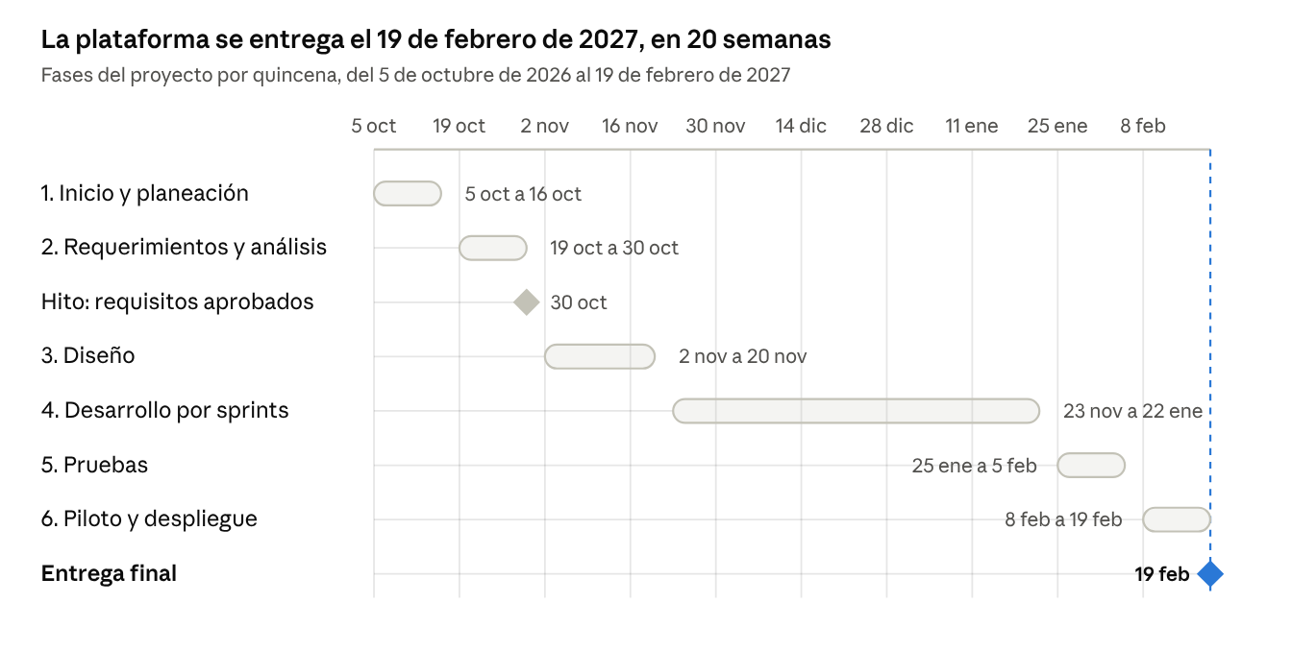
Figura 2. Cronograma del proyecto · 6 fases, 2 hitos
La gestión del proyecto (paquete 1 de la EDT) se ejecuta en paralelo a todas las fases, con reuniones de seguimiento cada dos semanas.

Presupuesto
El proyecto cuesta $ 65.520.000 COP, de los cuales el 89 % corresponde al talento humano. Los valores son estimados en pesos colombianos de 2026 e incluyen un 5 % de imprevistos.
Concepto | Unidad | Cantidad | Valor unitario (COP) | Valor total (COP)
Líder de proyecto | Mes | 5 | 4.000.000 | 20.000.000
Desarrolladores full stack (2) | Mes | 8 | 3.500.000 | 28.000.000
Diseñador UX/UI | Mes | 1,5 | 3.000.000 | 4.500.000
Analista de pruebas | Mes | 2 | 2.800.000 | 5.600.000
Subtotal talento humano |  |  |  | 58.100.000
Servidor en la nube | Mes | 5 | 250.000 | 1.250.000
Dominio y certificado SSL | Año | 1 | 150.000 | 150.000
Servicio de correo transaccional | Mes | 5 | 80.000 | 400.000
Herramientas de diseño y gestión | Mes | 5 | 200.000 | 1.000.000
Asesoría legal en protección de datos | Servicio | 1 | 1.500.000 | 1.500.000
Subtotal tecnología y servicios |  |  |  | 4.300.000
Costo directo |  |  |  | 62.400.000
Imprevistos (5 %) |  |  |  | 3.120.000
Total del proyecto |  |  |  | 65.520.000
Modelo de sostenibilidad: tras el piloto, la plataforma se ofrecerá por suscripción mensual a las empresas. Los precios se definirán con base en los resultados del piloto.

Conclusiones
La formulación demuestra que TalentoLink es viable en 20 semanas y con $ 65.520.000 COP, siempre que se controle el alcance definido para el producto mínimo viable.
- El problema es real y frecuente: las pymes reciben hojas de vida por canales dispersos y sin un proceso de seguimiento.
- La EDT y el cronograma permiten distribuir el trabajo por fases del ciclo de vida del software y medir el avance con hitos claros.
- Los riesgos de mayor nivel, seguridad de los datos y cambios de requerimientos, se atienden desde el diseño y no al final del proyecto.
- Aplicar los principios de manufactura esbelta (Omaña, 2012) orienta al equipo a entregar primero las funciones que más valor generan para las empresas.
- Como reflexión, planificar antes de programar evita reprocesos y mejora la calidad del producto final

Referencias
Congreso de la República de Colombia. (2012, 17 de octubre). Ley Estatutaria 1581 de 2012, por la cual se dictan disposiciones generales para la protección de datos personales. Diario Oficial No. 48.587.
Omaña, M. (2012). Manufactura esbelta: una contribución para el desarrollo de software con calidad. Red Enlace, 14–18.
Presidencia de la República de Colombia. (2013, 27 de junio). Decreto 1377 de 2013, por el cual se reglamenta parcialmente la Ley 1581 de 2012. Diario Oficial No. 48.834.
Pressman, R. S. (2021). Ingeniería de software: un enfoque práctico. McGraw-Hill Interamericana.
Sommerville, I. (2005). Ingeniería del software. Pearson Educación.

